**Práctica 6: VLSM**

**Turno_2-29-abr-2024**

***Curso 2023- 2024***

**Introducción a Redes de Computadoras**

Docente: Roberto Olea

DEPARTAMENTO DE INGENIERÍA DE SISTEMAS Y AUTOMÁTICA

**OBJETIVOS DE LA PRÁCTICA**

El objetivo de esta práctica es que el alumno sea capaz de diseñar el esquema de direccionamiento adecuado para satisfacer las necesidades de una topología de red.

Para la realización de esta práctica deberá tener presente lo visto en las practicas anteriores y los conceptos de subredes (subnetting) vistos en clase.

**ENUNCIADO**

La empresa de calzado “El descanso”, que originalmente tenía una planta de producción en Ampuriabrava (Lleida), se ha expandido con una planta de en Zamudio (Bizkaia) y otra en Carrión de los Condes (León). Por lo que se te ha solicitado como administrador de la red que diseñes un esquema de direccionamiento adecuado para la siguiente topología.

**(El valor del número de hosts R1X, R2X,….se indicarán en el momento de la práctica)**

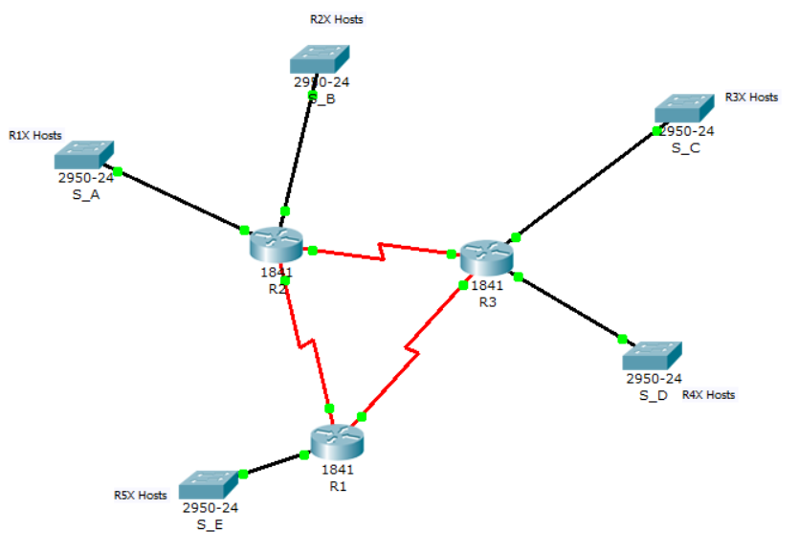

D

B

E

A

H

G

F

C

El ISP proporciona tres direcciones de red y se ha considerado que se asignarán de la siguiente manera:

192.168.71.0 /24                       LANs

192.168.72.0 /24                       LANs

10.40.60.0 /24                         Routers

**REALIZACIÓN**

Para realizar esta práctica, es necesario que:

**PRIMERO** Diseñar el esquema de direccionamiento para satisfacer las necesidades que se muestran en la topología.

**Nota 1: El número de hosts (R1X hosts, R2x hosts….) NO incluye los routers**

**Nota 2: Asignar al router la dirección más baja posible.**

**SEGUNDO** Comprobar que funciona correctamente. (Recuerda: configurar PCs, Interfaces de los Routers, y definir tablas de enrutamiento de manera dinámica)

**Nota 3: Emplear el número de saltos como métrica**

**Nota 4: El protocolo RIPv1 no es compatible con VLSM**

**Nota 5: Se recomienda ejecutar “*no auto-summary”* en el CLI al configurar el RIP**

**ENTREGAR:** el esquema de direccionamiento, las tablas de enrutamiento para los routers que se indiquen y mostrar al profesor que funciona. Añadir dos hosts en cada LAN, uno con la primera dirección posible y otro con la última empleada (Las direcciones IP se van asignando de forma incremental y continua, sin blancos, comenzando desde la primera posible).

|  |  |  |  |  |  |  |
| --- | --- | --- | --- | --- | --- | --- |
| Red | Dir. Red | Dir. Broadcast | Rango IP asignable a HOST | Núm IPs asignables | Primera IP asignada a HOST | Última IP asignada a HOST |
| D | 192.168.71.0/25 | 192.168.71.127 | 192.168.71.1-192.168.71.126 | 126 | 192.168.71.1 | 192.168.71.126 |
|  | 192.168.72.0/26 | 192.168.72.63 | 192.168.72.1-192.168.72.62 | 62 |  |  |
|  | 192.168.72.64/27 | 192.168.72.95 | 192.168.72.65 - 192.168.72.94 |  |  |  |
|  | 10.40.60.0/27 | 10.40.60.31 | 10.40.60.1 - 10.40.60.30 | 30 |  |  |
|  | 10.40.60.64/25 | 10.40.60.127 | 10.40.60.65 - 10.40.60.126 | 62 | 10.40.60.65 |  |
|  |  |  |  |  |  |  |
|  |  |  |  |  |  |  |
|  |  |  |  |  |  |  |
|  |  |  |  |  |  |  |
|  |  |  |  |  |  |  |

ROUTER Rxx

|  |  |  |  |  |  |  |  |  |
| --- | --- | --- | --- | --- | --- | --- | --- | --- |
| Tipo | Dir. Red | | Interfaz | | Next Hop IP | | | Métrica |
| 192.168.71.0/25 | | - | | | IP_R1 | | 1 |
|  | |  | |  | |  |
|  |  | |  | |  | | |  |
|  |  | |  | |  | | |  |
|  |  | |  | |  | | |  |
|  |  | |  | |  | | |  |
|  |  | |  | |  | | |  |
|  |  | |  | |  | | |  |
|  |  | |  | |  | | |  |
|  |  | |  | |  | | |  |